1、**Zigbee、蓝牙、IEEE802.11b（WiFi）标准都是工作在2.4G频段**的无线通信标准；Zigbee主要用在短距离无线控制系统，传输少量的控制信息；（P2）

2、短距离无线网络主要分为：**无线局域网(WLANs)和无线个域网(WPANs)**（P3）

3、无线个域网所对应的通信协议：（P3）

HR-WPANS：802.15.3

MR-WPANS：蓝牙

LR-WPANS(低速率无线个域网)：802.15.4

4、Zigbee最大传输速率：250kbps。 ZigBee可工作在2.4GHz(全球流行)、868MHz(欧洲流行) 和915 MHz(美国流行)3个频段上,分别具有最高250kbit/s、20kbit/s和40kbit/s的传输速率,它的传输距离在10-75m的范围内, 但可以继续增加 。

5、Zigbee无线网络分层： 物理层（PHY） 介质访问控制（MAC）网络层（NWK）应用程序支持子层（APS） 应用层（APL）（P4）

其中**802.15.4** 定义了**物理层和介质访问控制层；Zigbee协议定义了网络层、应用程序支持子层和应用层**（具体介绍见下面的补充）

6、Zigbee特点：（自组网）（P5）

**高可靠性**：采取了碰撞避免策略；MAC层采用了完全确认的数据传输模式；

**低成本、低功耗** ：ZigBee模块的复杂度不高，ZigBee协议免专利费，再加之使用的频段无需付费，所以它的成本较低；ZigBee的传输速率低,发射功率仅为1mW,而且采用了休眠模式,功耗低

**高安全** ：采用高级加密标准(AES 128) 的对称密码；

**低数据速率**

7、Zigbee设备类型：（P5）

**协调器**（ZC Coordinator）：主要负责无线网络的建立与维护；（每个ZigBee网络必须有一个）

**路由器**（ZR Router）：主要负责无线网络的路由；（ (1)允许其他网络设备加入 (2)多跳路由 (3)协助电池供电的子节点通信(4)自己作为终端节点应用）

**终端节点**（ZED End-device）：主要负责无线网络数据的采集。（1）向路由节点传递数（2）没有路由功能（3）低功耗（Zigbee的低功耗主要体现在这里）（4）可选择睡眠与唤醒。(路由因不断转发数据需电源供电，终端节点电池供电)）

8、Zigbee工作在ISM（工业、科学和医疗）频带，共规定了27个信道：（P7）

2.4GHz频段 共16个信道，通信速率为250kbps

915MHz频段 共10个信道，通信速率为40kbps

896MHz频段 共1个信道，通信速率为20kbps

9、Zigbee网络拓扑结构：**星型；网络型；簇状**；（P8）

10、Zigbee应用为：**周期性 ；反复； 间断数据采集应用**；

11、Zigbee模块开发一般包括两个文件：.h头文件和.c文件（P）

**.h文件**可理解为一份接口描述文件；

**.c文件**主要功能是对.h文件中声明的外部函数进行具体实现。

补充：

1、网络中传输的三类数据：

**周期性数据**：如家庭中水、电、气三表数据的传输；

**间断性数据**：如电灯、家用电器的控制等数据的传输；

**反复性的低反应时间的数据**：如鼠标、操作杆传输的数据。

2、ZigBee设备分类

**全功能设备(FFD)：**可以担任网络协调者，形成网络，让其它的FFD或是精简功能装置（RFD）连结，FFD具备控制器的功能，可提供信息双向传输。

~附带由标准指定的全部 802.15.4 功能和所有特征

~更多的存储器、计算能力可使其在空闲时起网络路由器作用。

~也能用作终端设备

**精简功能设备(RFD)：**RFD只能传送信息给FFD或从FFD接收信息。

~附带有限的功能来控制成本和复杂性

~在网络中通常用作终端设备。

~ZigBee相对简单的实现自然节省了费用。RFD由于省掉了内存和其他电路，降低了ZigBee部件的成本，而简单的8位处理器和小协议栈也有助于降低成本。

**Zigbee设备类型与角色对应关系**

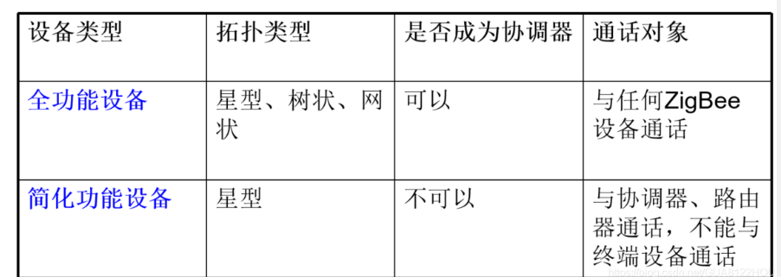

3. ZigBee协议架构

**物理层功能**：PHY层由射频收发器以及底层的控制模块构成；

1. 激活和休眠射频收发器；

2. 信道能量检测（energy detect）；

3. 检测接收数据包的链路质量指示（link quality indication , LQI）；

4. 空闲信道评估（clear channel assessment, CCA）；

5. 收发数据。

**数据链路层功能**：MAC子层为高层访问物理信道提供点到点通信的服务接口

1. 协调器产生并发送信标帧，普通设备根据协调器的信标帧与协议器同步；

2. 支持PAN网络的关联（association）和取消关联（disassociation）操作；

3. 支持无线信道通信安全；

4. 使用CSMA-CA(载波侦听多路访问／冲突避免)机制访问信道；

5. 支持时槽保障（guaranteed time slot, GTS）机制；

6. 支持不同设备的MAC层间可靠传输。

**网络层功能：**

1. ZigBee网络层的主要功能就是提供一些必要的**函数**，确保ZIgBee的MAC层（IEEE 802.15.4-2003）正常工作，并且为**应用层**提供合适的**服务接口**。为了向应用层提供其接口，网络层提供了两个必须的功能服务实体，它们分别为**数据服务实体**和**管理服务实体**。

2. 网络层数据实体（NLDE）通过网络层数据服务实体服务接入点（NLDE-SAP）提供**数据传输服务**；

3. 网络层管理实体（NLME）通过网络层管理实体服务接入点（NLME-SAP）提供**网络管理服务**。网络层管理实体利用网络层数据实体完成一些网络的管理工作，并且，网络层管理实体完成对网络信息库（NIB）的维护和管理。

**应用会聚层功能**：该层主要负责把不同的应用映射到ZigBee网络上，具体而言包括：

1. 安全与鉴权

2. 多个业务数据流的会聚

3. 设备发现

4. 服务发现

4.TCP/IP结构对应OSI结构：

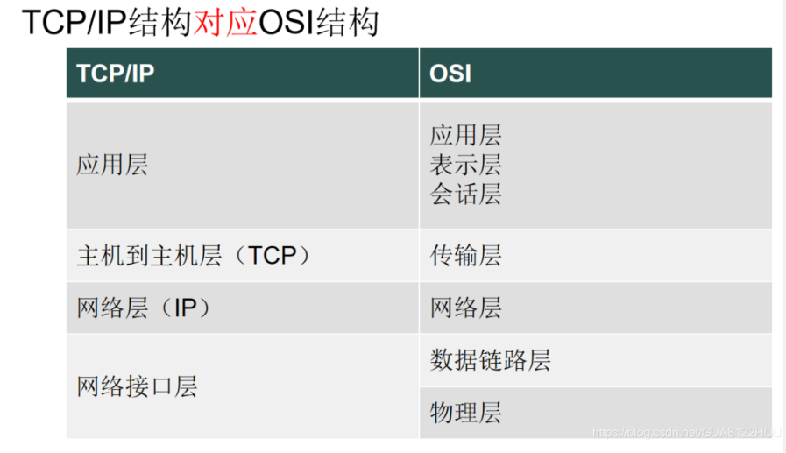

5. Z-Stack协议栈文件组织结构介绍

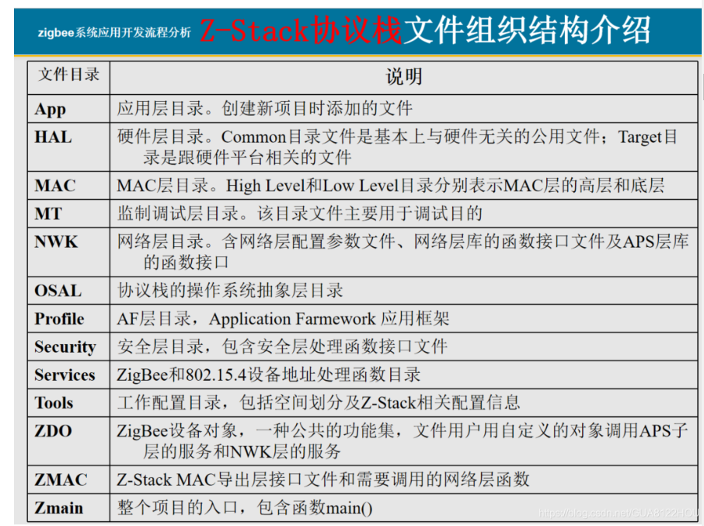

**CC2530芯片相关**

1、CC2530单片机是一款完全兼容8051内核，支持802.15.4协议的无线射频单片机（P30）

CC2530的Flash（非易失性存储器）容量可选： 32KB 64KB 128KB 256KB

CC2530有两个晶振： **32MHz** 晶振 32.768KHz（**无线通信时必须采用外部32M晶振**）

2、I/O口控制

CC2530内部自带温度传感器：

使用步骤：

1、使能温度传感器

2、连接温度传感器到ADC

3、初始化ADC，确定参考电压、分辨率等，启动ADC读取温度数据

补充：

### Zigbee地址相关

1、设备地址：（P134）

64位IEEE地址：长地址又称 **MAC地址**或 **扩展地址**（全球唯一）

16位网络地址：短地址 又称**逻辑地址**（协调器地址为0x0000，其他设备入网时由协调器分配）（1）在网络中标识不同设备；（2）在网络数据传输时指定目的地址和源地址；

2、网络地址：唯一标示网络中的一个节点（用网络地址来区分不同的节点）；（P135）

3、网络地址最多可以分配65536个节点，地址分配取决于整个网络的架构，整个网络的架构由一下3个值决定：1、网络最大深度 2、每个父节点拥有的孩子节点最大数目 3、每个父节点拥有的孩子节点路由器的最大数目

同一父节点相连的**终端节点**的网络地址是**连续的**

同一父节点相连的**路由器节点**的网络地址通常是**不连续的**

4、端口：每个节点上最多支持240（1-240）个端口，每个节点上的所有端口共用一个发射/接收天线（用端口来区分同一节点的端口）；

5、PANID：Zigbee网络号 可手动设置（或自动随机生成），如果指定的PANID被占用则自动加1。

~PANID范围是0X0001----0XFFFF;

~可以通过给不同的网络指定不同的网络ID号来区分网络，避免干扰；

~如果设置为0XFFFF，那么协调器则随机产生一个值作为自己的PANID;

非易失性闪存条目ID号(NV操作用到的ID则定义在0x0201~0x0FFF 范围内！)

